**Hệ thống nhân diện chữ viết tay**

**I, Giới thiệu**

Hằng ngày văn thư tại các cơ quan nhà nước, doanh nghiệp nhận được rất nhiều loại văn bản cần phải nhập lại vào phần mềm. Tuy nhiên việc gõ văn bản với nhiều form khác nhau được thực hiện thủ công tốn nhiều thời gian công sức nhưng vẫn tiềm ẩn nguy cơ sai sót.

Hoặc nhiều đơn vị nghiên cứu thị trường có nhiều phiếu điều tra khảo sát ý kiến khách hàng, các trường học nhận phiếu dự thi từ thí sinh, các đơn vị ngân hàng – bảo hiểm – viễn thông có nhiều biểu mẫu thông tin khách hàng cần phải quản lý, doanh nghiệp cần quản lý hồ sơ của người lao động,… Hầu hết những thông tin từ các biểu mẫu này cần phải lưu trữ và tra cứu thường xuyên, việc nhập lại các trường thông tin tốn nhiều thời gian và dễ dẫn đến sai sót.

Hiện nay các đơn vị ngân hàng – bảo hiểm – viễn thông cần lấy thông tin từ chứng minh nhân dân của khách hàng thương phải nhập từng trường vào hệ thống phần mềm để quản lý, việc này mất khá nhiều thời gian và dễ dẫn đến sai sót.

Trong một lĩnh vực khác, việc quản lý thông tin sổ đỏ được thực hiện còn khá thủ công, các đơn vị chức năng phải nhập thủ công các trường thông tin gây khó khăn cho công tác tìm kiếm và khai thác thông tin.

Với những thực trạng trên, phần mềm nhận dạng chữ viết tay cũng như các phần mềm trích xuất hình ảnh đã ra đời và giải quyết:

- Cung cấp giải pháp trích xuất trường thông tin cần lấy từ văn bản hành chính như tờ trình, công văn, quyết định… như: cơ quan ban hành, trích yếu nội dung, ngày tháng, số ký hiệu, nơi nhận, người ký… để đưa vào phần mềm quản lý văn bản hoặc phiếu trình.

- Bên cạnh đó, đối với ngân hàng công ty bảo hiểm hay đơn vị viễn thông, phần mềm trích xuất văn bẳn cung cấp giải pháp nhận dạng và trích xuất thông tin từ bản scan chứng minh nhân dân một cách dễ dàng theo các trường như tên, ngày tháng năm sinh, quê quán, số CMT, ngày cấp… giúp việc khai thác thông tin nhanh chóng, chính xác, tiết kiệm thời gian.

Hệ thống nhận diện chữ viết tay của bọn em được xây dựng để giải quyết các bài toán trên.

**II, Support vector machines (SVMs)**

**1, Giới thiệu chung về SVMs**

SVMs là một tập hợp các phương pháp học có giám sát được sử dụng để phân loại, hồi quy và phát hiện ngoại lệ.

Ưu điểm gồm:

- Hiệu quả trong không gian nhiều chiều.

- Vẫn có hiệu quả trong tường hợp số chiều nhiều hơn số lượng mẫu.

- Hàm quyết định sử dụng một tập hợp con gồm các điểm huấn luyện, vì vậy có hiệu suất sử dụng bộ nhớ cao.

- Đa năng: các hàm Kenel khác nhau có thể dùng làm hàm quyết định. Các Kenel được cung cấp sẵn, nhưng cũng có thể tùy biến theo ý.

Vấn đề tồn tại:

- Khi số features lớn hơn nhiều so với số lượng mẫu, tránh over-fitting trong việc chọn hàm kenel và thời hạn quy tắc rất quan trọng.

- SVMs không trực tiếp cung cấp các ước tính xác suất, những ước tính này được tính toán bằng cách sử dụng “expensive five-fold cross-validation”.

SVM xây dựng một hyper-plane hoặc tập hợp hyper-plane trong không gian vô hạn chiều, có thể sử dụng để phân loại. Theo quan sát, 1 hyer-plane có khoảng cách lớn nhất đến điểm dữ liệu huấn luyện gần nhất của bất kỳ lớp nào (gọi là lề chức năng), lề càng lớn thì lỗi càng thấp .

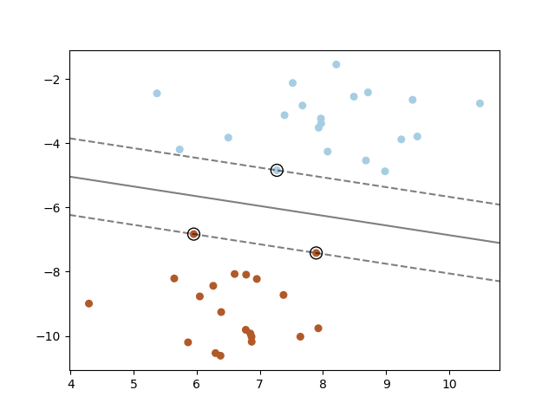

**2, Phân loại bằng SVC**

SVC là lớp có khả năng thực hiện phân loại nhị phân và nhiều lớp trên một tập dữ liệu.

Đầu vào: Nhận đầu vào là 2 mảng :

- Mảng X có khuôn là (n_samples, n_features), chứa các mẫu huấn luyện.

- Mảng y có khuôn là (n_samples), chứa các lớp phân loại (chuỗi ký tự hoặc số nguyên).

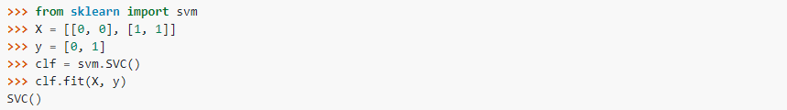

Sau khi được trang bị, mô hình sau đó có thể được sử dụng để dự đoán các giá trị mới:



Hàm quyết định SVMs phụ thuộc vào một số tập con của dữ liệu huấn luyện (gọi là các vector hỗ trợ)

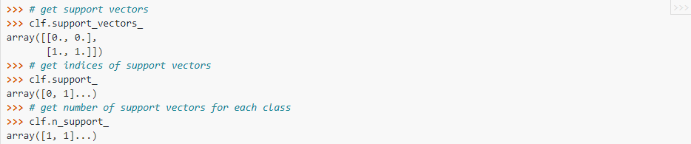

SVC thực hiện phương pháp “một so một” để phân loại nhiều lớp. Tổng cộng, n_classes * (n_classes - 1) / 2 bộ phân loại được xây dựng và mỗi bộ phân loại huấn luyện dữ liệu từ hai lớp. Để liên kết với các bộ phân loại khác, “decision_function_shape” cho phép biến đổi kết quả của bộ phân loại “một so với một” thành hàm quyết định “một so với phần còn lại” của khuôn (n_samples, n_classes).

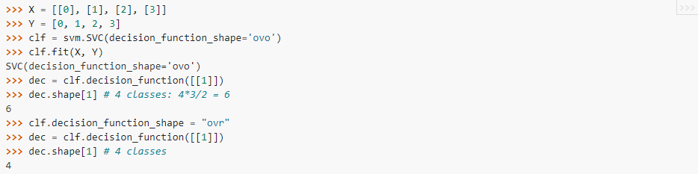

Thuật toán:

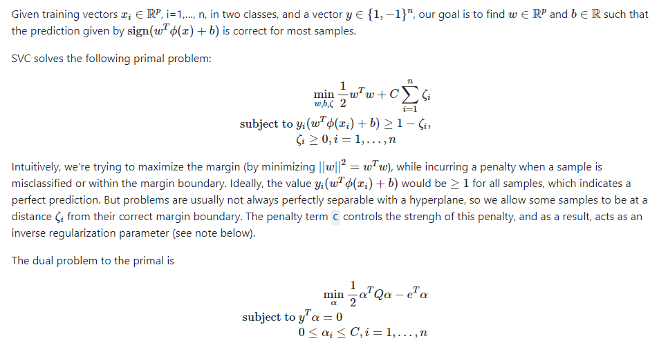

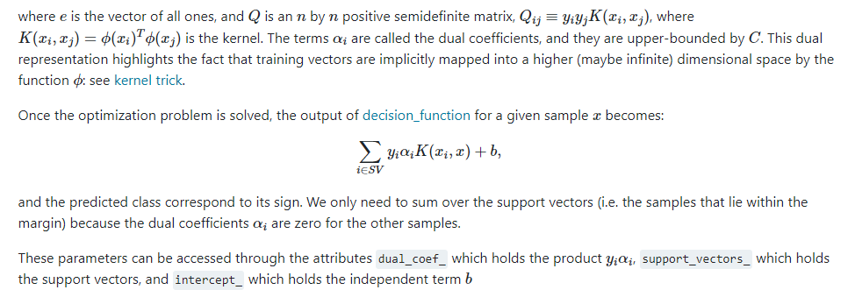

**III. Hệ thống nhận diên chữ viết tay**

**1, Phân tích hệ thống**

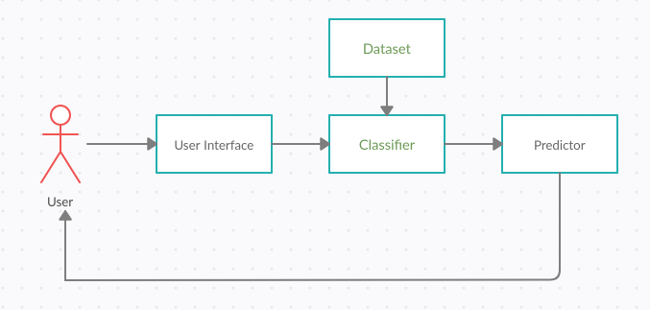

**2, Thiết kế hệ thống:**

- Hệ thống chạy trên nền tảng desktop.

- Sử dụng python 3 để viết mã nguồn.

- Các thành phần

+ User Interface: terminal của máy, output kết quả dự đoán của hệ thống

+ Dataset: chứa dữ liệu dùng huấn luyện và nhận diện.

+ Classifier: phân loại dữ liệu.

+ Predictor: dự đoán số trong input

**3, Thiết kế các bước thực hiện chương trình:**

B1: Thêm dataframe từ file dataset dạng .csv, là các ma trận gồm 0 và 1. Mỗi ô đại biểu 1 pixel, 1 là có nét viết qua.

B2: Chia dữ liệu thành các phần X_train, Y_train, X_test,Y_test .

B3: Xử lý chữ số thành dạng ảnh lưới, hiện ra 1 số ngẫu nhiên để so sánh..

B4: Tạo model phân loại.

B5: Nạp X_train, Y_train huấn luyện model phân loại.

B6: Tạo hàm quyết định.

B7: Phân loại chữ số từ X_test.

B8: Hiển thị kết quả phân loại..

Kết quả đạt được

